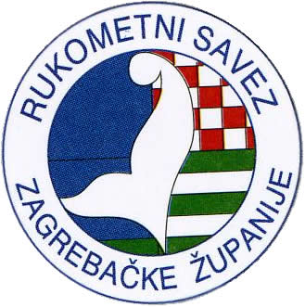

RUKOMETNI SAVEZ ZAGREBAČKE ŽUPANIJE
10370 DUGO SELO , Đure Dubenika 2
tel: 01/410-2906 , fax: 01/2775-702 , mob: 099/213-3310
e-mail: rs.zup.zagreb@hrs.hr
web: www.rszz.info

MEĐUŽUPANIJSKA LIGA
MINI RUKOMET
2007.i 20087.

G L A S N I K 1
sezona 2017/18.

Rugvica , 25.listopad 2017.

1.) EKIPE

2007.godište
Gorica
Ivanić
Lokomotiva
Rugvica
Sisak
Zelina
2008.godište
 | Dugo Selo 55 1
 | Dugo Selo 55 2
 | Dugo Selo 55 3
 | Laurus
 | Lokomotiva 1
 | Lokomotiva 2
7. | Ivanić 1
8. | Ivanić 2
9. | Trnina
10. | Udarnik
11. | Đurđevac 1
12. | Đurđevac 2
13. | Rugvica 1
14. | Rugvica 2
15. | Zelina
16. | Sesvete
17. | Sloga
18. | Moslavac
19. | Petrinja
20. | Jamnica

7. | Trnina
8. | Udarnik
9. | Bistra
10. | Zaprešić
11. | Jamnica

2.) OBAVIJESTI

- Natjecanje Međužupanijske lige za Mini rukomet odvija se sukladno Propozicijama natjecanja HRS-a i RSZŽ-a
- Igra se 2x7 minuta
- Troškove kotizacije dobit će te u idućem glasniku.
- Natjecanje će se odvijati kroz 6.krugova : 1.krug -29.10.
2.krug- 11/12.11.
3.krug -02/03.12.
4.krug -02/03.02.
5. krug -24/25.02.
6. krug- 07/08.04.

Ako će biti potrebe za promjenom termina , bit će te na vrijeme obaviješteni.

 |  | Voditelj natjecanja:
Rugvica ,25.listopad 2017. |  | Mirjana Kirin
 |  | 098/750-384
 |  | mirkirin@globalnet.hr

